# 一：查看Linux的ip

输入ifconfig无法显示当前系统的ip地址

再输入ifup eth0，之后显示



说明激活网卡，再输入ifconfig，就可以查看ip

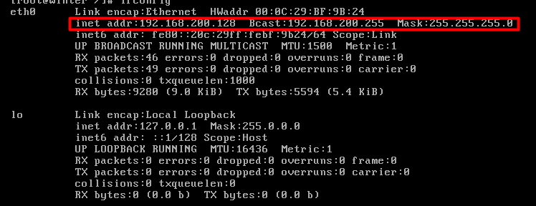

# 防火墙开放端口

## 方式一：修改文件

vi /etc/sysconfig/iptables

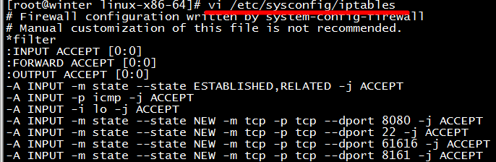

重启防火墙：/etc/init.d/iptables restart

重启防火墙：service iptables restart

## 方式二：输入命令

开发端口：/sbin/iptables -I INPUT -p tcp --dport 8000 -j ACCEPT

保存端口：/etc/rc.d/init.d/iptables save

重启防火墙：/etc/rc.d/init.d/iptables restart

## 查看开放的端口

/etc/init.d/iptables status

